Date de mise à jour : 20/06/22 ID issue du Réseau : Trinité

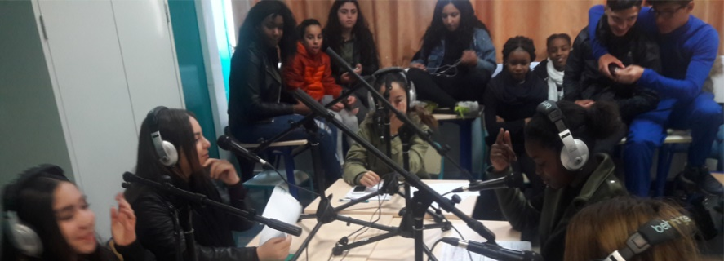

F I C H E A C T I O N N°21

THÈME : Education aux médias
Intitulé de l’action ou du projet
Faire vivre une WEB-RADIO pour travailler en « collectif » et développer d’autres compétences transversales
Objectifs | CYCLE 1  - Mobiliser le langage (oral et écrit)  Oser entrer en communication. Comprendre et apprendre.  Échanger et réfléchir avec les autres. Écouter de l’écrit et le comprendre  - Découvrir la fonction de l’écrit  CYCLE 2  - Produire des écrits en s'appropriant une démarche  Lire à voix haute (lien avec le langage oral)  Mobilisation des compétences de décodage et de compréhension d'un texte  Identification et prise en compte des marques de ponctuation  Recherche d'effets à produire sur l'auditoire en lien avec la compréhension (expressivité)  - Se repérer dans l'espace  Situer un lieu sur une carte, sur un globe ou sur un écran informatique  - Se repérer dans le temps  CYCLE 3  - Comprendre des documents et les interpréter  Identifier, hiérarchiser et mettre en relation des informations.  - Produire des écrits variés  Écrire pour structurer sa pensée et son savoir, argumenter, communiquer et échanger.  - Utiliser les outils numériques en vue de réalisations collectives  - ÉMI  Sources :  (1) BO spécial n° 2 du 26/03/2015. (2) BO spécial n° 11 du 26/11/2015.
Composition du groupe projet | Professeur Documentaliste  AED  Professeurs autres disciplines ( exemple : langue étrangère)  Parent d’élève ayant ou non un expérience dans ce domaine  Référent TICE  Parrainage d’un organe de presse local
Personnes ou publics concernés | Elèves  Parents d’élèves
Description | Outil médiatique complet de l’apprentissage, la radio conjugue le travail sur les différents modes d’expression que sont l’oralité et l’écriture avec celui des techniques de création, de production et de diffusion en ligne.
Ressources à mettre en œuvre  ( Dispositifs, Associations,… | - CLEMI  - CANOPé  - DRANE  - Appel à projets "Une webradio, un parrain" est ouvert jusqu’au 30 juin 2022 : https://www.education.gouv.fr/plan-france-2030-emi-appel-projets-une-webradio-un-parrain-pour-les-colleges-340802-  - Fond de vie lycéenne
Echéancier
Indicateurs | - Evaluation des progrès des élèves dans leur comportement, leur assurance, leurs résultats  -Taux de présence et assiduité en atelier  - Statistiques de suivi des émissions proposées.  -Appréciation de l'activité en classe : participation, réflexion, écoute des autres, collaboration – pendant l'atelier et dans les autres cours.  -Attitude plus responsable des élèves au sein du collège.  -Maturité acquise vis à vis des informations données par les médias – y compris Internet et les réseaux sociaux.
Contacts établissement et partenaires | - Ce.dane@ac-martinique.fr  - Référent académique EMI  - Lycée Pernock

